Ми - діти твої, Україно!

ЗАВЕРШИЛСЯ смотр-конкурс художественной самодеятельности среди учебных заведений профессионально-технического образования города и области
«Нам песня строить и жить помогает...» Кто станет отрицать оптимистический смысл строк этой всем известной песни? Но если к ним добавить еще слова: «...и учится, и отдыхать!», то эта фраза вполне могла бы стать девизом Краматорского центра профессионально-технического образования, творческий коллектив которого в очередной раз доказал, что он - один из лучших не только в городе, но и в области. А подтверждение тому - его участие и победы: сначала на городском (II место), а затем - и на областном смотре-конкурсе художественной самодеятельности среди всех ПТуЗ, который вот уже 36 лет ежегодно проводится весной.
Первый городской этап творческих состязаний состоялся еще 31 марта в ГДК «Строитель», где на строгий суд зрителей и компетентного профессионального жюри свой лучшие, отобранные на внутриучилищных смотрах номера представили все шесть профессионально-технических учебных заведений города.
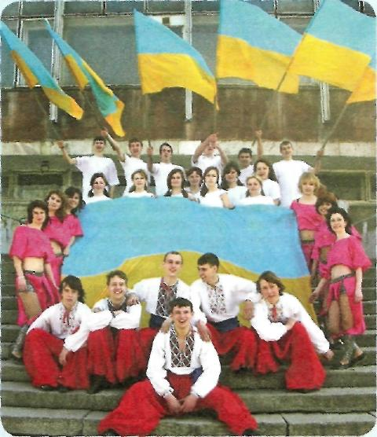
Следует отметить, что, по мнению жюри, с каждым годом уровень исполнительского мастерства конкурсантов растет. Эту тенденцию наглядно продемонстрировали учащиеся центра профтехобразования, выступление которых под чутким и умелым руководством режиссера-постановщика, автора идеи, заместителя директора по учебно-воспитательной работе Дианы Стефановны Александровой смотрелось как единая, композиционно завершенная программа, несмотря на то, что номера художественной самодеятельности были разнообразными, различных жанров: разговорного, вокального, хореографического и театрального. Название программы «Ми - діти твої, Україно!» было главным лейтмотивом каждого номера.
Выступление ребят представляло собой яркое шоу, которое завершилось фейерверком эмоций не только зрителей, но и самих участников концерта. Кстати, все костюмы и декорации для этого мероприятия были изготовлены руками самих учащихся и их мастеров производственного обучения. Как результат, почти все номера ЦПТО, выставленные на городской смотр-конкурс (спортивно-театрализованная постановка «Ми - діти твої, Україно!», выступление вокальной группы фольклорного коллектива «Ланка» в составе мастеров производственного обучения И.И. Череватенко, Н.В. Гришаевой, Д.С. Александровой, украинский и эстрадный танец «Ритмы жизни», песня «Батьківський поріг» в исполнении И. Антоновой, юмореска П. Глазового в исполнении А. Лазовой) были отобраны для областного смотра-конкурса, который состоялся во Дворце молодежи «Юность» г. Донецка.
Выступление Краматорского центра профессионально-технического образования настолько понравилось жюри, что оно поблагодарило наших конкурсантов за «очередную традиционно блестящую подготовку и артистизм» и пригласило в полном составе не просто принять участие, а открыть своей программой «Ми - діти твої, Україно!» заключительный гала-концерт, который был составлен из лучших номеров самодеятельных артистов более чем НО профессионально-технических учебных заведений области.
С конкурса наши ребята привезли не только массу ярких впечатлений, но и пять призовых грамот.
В заключение хочется подчеркнуть, что учебное заведение, которое не так давно было училищем, затем стало лицеем, а ныне является центром профессионально-технического образования, - не просто меняет название, а действительно повышает свой статус и требования не только к вопросу подготовки высококвалифицированных рабочих кадров, но и к организации внеурочной занятости молодежи, чтобы дать ей возможность развиваться духовно и творчески.
Наталья Королева,
зам. директора по учебной работе
Газета «Вестник НКМЗ»
№19 от 15.05.2009г.

